Dragi moj 8.c!
Zadatak je sljedeći: u prilogu se nalazi radni listić. Riješite ga koliko znate.
U ponedjeljak u 12:00 h molim Vas da se SVI priključite na https://zoom.us/j/8940047757.
Kliknite na poveznicu i povezati ćemo se u grupu. Molim Vas da se prije 12:00 h NE pokušavate ulogirati u zoom.
Imati ćemo vremena da se svi priključe da se upoznamo s ovim načinom rada kako biste vidjeli kako će izgledati pisane provjere iz biologije i kemije. Prilika je da se ovaj tjedan naučimo koristiti ovom aplikacijom tako da nema izgovora da ne možete prisustvovati. Osim ako imate velike tehničke poteškoće.
Tamo ćemo proći ovaj radni listić.
Ja sam napravila test koji sadrži ista pitanja kao što su na radnom listiću. Vaš zadatak će biti da pomoću radnog listića odgovorite na pitanja u testu. Ja ću test ograničiti i vidjeti ćete kako to funkcionira.
Sve upute ćete dobiti kada se povežemo u grupu.
Poslati ću tu poveznicu svima u grupu koju ću kreirati na Yammeru da imate direktan link.
U ednevnik ću zabilježiti Vašu prisutnost u Zoom-u.

PONAVLJANJE I UTVRĐIVANJE GRADIVA

1. Metil-acetat je:
- alkohol
- ugljikovodik
- ester
- karboksilna kiselina.
2. Alkoholna pića dobivaju se:
- fermentacijom
- sublimacijom
- esterifikacijom
- sedimentacijom.
3. Maslačna kiselina nastaje oksidacijom:
- propanola
- etanola
- metanola
- butanola.
4. Karboksilna kiselina molekulske formule C₂H₄O₂ je:
- metanska kiselina
- etanska kiselina
- propanska kiselina
- stearinska kiselina.
5. Molekulska formula metanola je:
- C₂H₆O
- C₂H₅O
- CH₃O
- CH₄O.
6. Gorenjem metanola uz nedovoljno kisika nastaju:
- ugljikov monoksid i voda
- ugljikov dioksid i ugljikov monoksid
- ugljikov dioksid i vodik
- ugljikov dioksid i voda.
7. Neutralizacijom octene kiseline natrijevom lužinom nastaju:
- formijati
- kloridi
- acetati
- metanoati.
8. Kako se naziva funkcijska skupina alkohola?
- hidroksidna skupina
- karboksilna skupina
- hidroksilna skupina
- karbonatna skupina
9. Popuni tablicu odgovarajućim imenima i formulama spojeva.

Ime spoja | Strukturna formula | Sažeta strukturna formula | Molekulska formula
Etanska kiselina
 |  | CH₃CH₂CH₂OH
 | 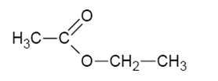

10. Napiši kemijsku jednadžbu reakcije gorenja etanola uz dovoljan pristup zraka. Reaktantima i produktima navedi agregacijska stanja. _________________________________________________________________

11. Imenima organskih spojeva pridruži broj naveden ispred odgovarajuće formule.
a) etanska kiselina __________ 1. C₃H₇OH
b) propan-1-ol __________ 2. HCOOCH₂CH₃
c) natrijev formijat __________ 3. CH₃COOH
d) eten __________ 4. HCOONa
e) etil-metanoat __________ 5. H₂C=C₂H
12. Napiši strukturnu formulu i ime karboksilne kiseline čija je molekulska formula C₄H₈O₂.

Strukturna formula | Ime kiseline

13. S propanskom kiselinom izveden je pokus predočen crtežom.

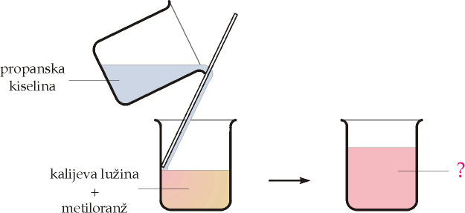

- Kakvu ulogu ima metiloranž u tom pokusu? ________________________________
- Jednadžbom napiši kemijsku reakciju izvedenu pokusom.
_____________________________________________________________________
- Kako se naziva ta vrsta kemijske reakcije? ___________________________________
14.Reakcija karboksilne kiseline s alkoholom prikazana je općim formulama reaktanata i produkata.

- Kako se zove reakcija karboksilnih kiselina s alkoholima? __________________________________
- Napiši kemijsku jednadžbu nastanka etil-acetata koristeći prethodno navedeni opći prikaz reakcije karboksilne kiseline i alkohola.
_____________________________________________________________________
- Etil-acetat hidrolizom daje karboksilnu kiselinu i alkohol od kojih je nastao. Kemijskom jednadžbom prikaži ionizaciju te karboksilne kiseline u vodi.
_____________________________________________________________________
- Soli te kiseline nazivaju se _____________________ ili _____________________.

